**สถิตินักท่องเที่ยวแต่ละทวีปที่เดินทางเข้าประเทศไทยในปี พ.ศ. 2550 - 2559**

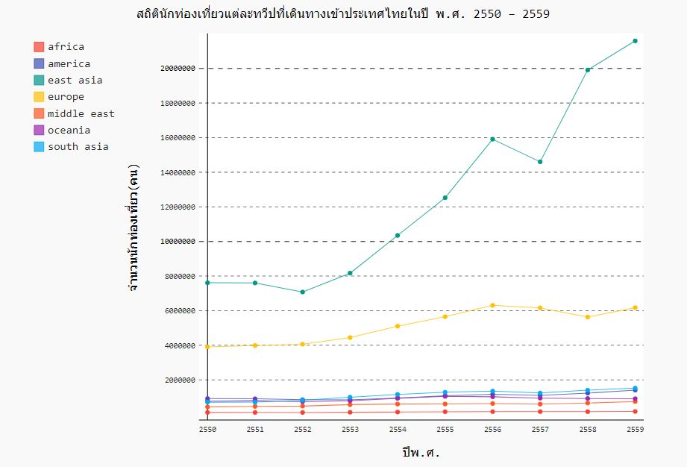

จากกราฟแสดงจำนวนนักท่องเที่ยวของแต่ละทวีปจะเห็นได้ว่า นักท่องเที่ยวในทวีป east asia นั้นมีจำนวนมากกว่าทวีปอื่นๆ เพราะว่าประเทศไทยเราตั้งอยู่ในทวีปนี้ ไม่ไกลกับประเทศในทวีปนี้มากนักทำให้การเดินทางเข้ามาประเทศไทยง่ายกว่าทวีปอื่นๆ ประเทศที่คนเดินทางเข้ามาเป็นอันดับสอง คือ Europe นั่นเป็นเพราะว่าประเทศไทยมีค่าเงินและค่าครองชีพที่ถูกกว่าประเทศทางแถบยุโรปมากๆ ส่วนทวีปอื่นๆนั้น อยู่ห่างจากประเทศไทยมากจึงทำให้คนมาเที่ยวน้อยลงตาม